XXXIV Olimpíada Brasileira de Matemática
GABARITO Segunda Fase

Soluções Nível 1 – Segunda Fase – Parte A

CRITÉRIO DE CORREÇÃO: PARTE A

Na parte A serão atribuídos 5 pontos para cada resposta correta e a pontuação máxima para essa parte será 30. NENHUM PONTO deverá ser atribuído para respostas que não coincidirem com o gabarito oficial, abaixo:

Problema | 01 | 02 | 03 | 04 | 05 | 06
Resposta | 0030 | 0819 | 0160 | 0009 | 0045 | 0120

01. [Resposta: 0030]
Solução: Áurea levou 45 min entre A e B, passando por um ponto a cada 3 min.
Assim o número de pontos em que o ônibus parou após sair do terminal A é$\frac{\text{45}}{3}=\text{15}$, e a distância entre os terminais é $\text{15}×2$= 30 km.

02. [Resposta: 0819]
Solução: Os números somados são XXXX = 1000X + 100X + 10X + X = 1111X, YYYY = 1111Y e ZZZZ = 1111Z, e o resultado da soma é YXXXZ = 10000Y + 1110X + Z. Logo 1111X + 1111Y + 1111Z = 10000Y + 1110X + Z ⇔ 8889Y = 1110Z + X = ZZZX. O número ZZZX tem quatro algarismos, logo Y só pode ser igual a 1, Z = 8 e X = 9. Assim ZYX = 819.

03. [Resposta: 0160]
Solução: Sendo a e b os lados do triângulo e do hexágono, respectivamente, temos 3a = 6b ⇔ a = 2b. O hexágono pode ser dividido em 6 triângulos equiláteros de lado b e o triângulo equilátero de lado a = 2b pode ser dividido em 4 triângulos equiláteros de lado b.

A área do triângulo equilátero de lado a é, então, $\frac{4}{6}$ da área do hexágono, ou seja, $\frac{2}{3}×\text{240}=\text{160}$cm².

04. [Resposta: 0009]
Solução: Podemos dividir o retângulo em 9 quadrados como mostra a figura abaixo:

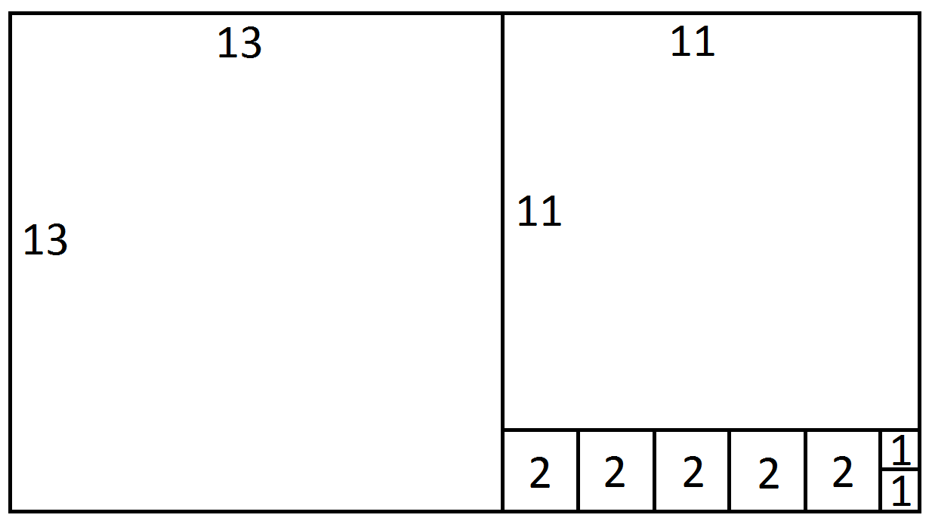
Pode-se verificar que não é possível fazer uma divisão em 8 ou menos quadrados.

05. [Resposta: 0045]
Solução: Primeiro note que só vale colocar parênteses logo depois de sinais de –, já que se o fizermos em frente ao sinal de + não alteramos o resultado.

Ao efetuarmos os parênteses, o 2 terá sinal de – necessariamente. Suponha que não colocamos parênteses depois do sinal de – do 2. Então o 4 também deve ter sinal de – quando efetuamos os parênteses, e a soma é no máximo 1 – 2 + 3 – 4 + 5 + 6 + 7 + 8 + 9 + 10 = 43.

Então é mais vantajoso colocar parênteses entre o – e o 2. Ao fazermos isso, ao efetuarmos os parênteses o 3 deve ter necessariamente sinal de –, e a soma é no máximo 1 – 2 – 3 + 4 + 5 + 6 + 7 + 8 + 9 + 10 = 45. Podemos obter esse resultado:
1 – (2 + 3 – (4 + 5) – (6 + 7) – (8 + 9) – 10) = 45.

Então a maior soma possível é 45.

06. [Resposta: 0120]
Solução: Seja x a quantidade de meninas no ano passado. Então havia 200 – x meninos. Assim, como o aumento foi de 10% para meninos, 20% para meninas e 30 no total, temos
0,10(200 – x) + 0,20x = 30 ⇔ x = 100

Logo, após o aumento de 20%, existem 100·1,20 = 120 meninas na escola.

Soluções Nível 1 – Segunda Fase – Parte B

PROBLEMA 1:
a) Como Beto foi o primeiro a jogar e somou 6 pontos ele tirou 3 no dado. Assim, os outros dois somaram –3 pontos cada. Após a jogada de Carlos, para que tenha ficado com 5 pontos, deve ter somado 8, ou seja tirou 4 no dado, somando –4 pontos para cada adversário. Na última jogada para passar de –7 para 5 pontos Ana tem que ter tirado 6 no dado, fazendo cada um dos outros descontar 6 de seus pontos. A tabela completa fica:
Saldo de A | Saldo de B | Saldo de C
–3 | 6 | –3
–7 | 2 | 5
5 | –4 | –1
b) Completando a tabela como no item a) temos:
Saldo de A | Saldo de B | Saldo de C
–2 | –2 | 4
4 | –5 | 1
3 | –3 | 0
–1 | –7 | 8
9 | –12 | 3
3 | 0 | –3

CRITÉRIO DE CORREÇÃO:
Item a)
• Apresentou a tabela correta [+ 4 pontos]
Item b)
• Saldo correto [+ 1 ponto por jogada]
Se o estudante errar uma jogada mas acertar as subsequentes, dar as pontuações coerentes.

PROBLEMA 2:
a) Vemos que para passar da figura k para figura k + 1 acrescentamos k + 1 quadradinhos em cada lado da figura, sendo que os dos vértices estamos contando duas vezes. Assim, estamos acrescentando 4k quadradinhos.

Logo, na figura 5 teremos 1 + 4 + 8 + 12 + 16 = 41 quadradinhos de lado unitário, totalizando uma área de 41cm².
b) Na figura 10, teremos em cada lado 10 quadradinhos com algum lado para fora da figura. Desses 10, 8 não estão nos cantos da figura e logo possuem apenas 2 lados participando do perímetro. Os 4 que estão no vértice possuem 3 lados que participam do perímetro.
Logo, o perímetro da figura 10 é 2×4×8 + 4×3 = 76.

CRITÉRIO DE CORREÇÃO:
Item a)
• Encontrou o número de quadradinhos da figura 5 [+ 3 pontos]
• Concluiu o valor da área [+1 ponto]
Item b)
• Contou quantos quadradinhos participam do perímetro da figura 10 [+ 2 pontos]
• Percebeu que cada quadradinho pode participar de duas maneiras no perímetro, contribuindo com 2 ou 3 lados [+ 2 pontos]
• Concluiu, obtendo 76 como resposta: [+ 2 pontos]

As seguintes pontuações não se acumulam com as anteriores:
• Encontrou a recorrência correta para a área da figura [2 pontos], provou que a fórmula está correta [+1 ponto]
• Encontrou a recorrência correta para o perímetro da figura [4 pontos], provou que a fórmula está correta [+1 ponto]

PROBLEMA 3:
a) A sequência de números obtidos é 2012, 203, 23 e 5.
b) Vamos pensar no caminho contrário, para terminarmos em 1 o número anterior tinha que ser 10, para se transformar em 10 o número anterior poderia ser: 100, 91, 82, 73, 64, 55, 46, 37, 28, 19. Vemos que agora, fazendo a transformação contrária com qualquer um desses números, o primeiro algarismo não se alterará mais. Logo, para obter o maior número precisamos que o primeiro algarismo seja o maior possível. Fazendo a transformação contrária com o número 91, concluímos que ele só pode ter vindo do 910 ou do 901. O 910 ainda pode ser formado pelos números 919, 928, 937, 946, 955, 964, 973, 982, 991. Logo, o maior é o 991.
c) Sendo a e b os algarismos da dezena e da unidade de um número N = 100k + 10a + b, ao realizarmos a operação trocamos N por 10k + a + b (caso a + b tenha um só dígito) ou por 100k + a + b (caso a + b tenha dois dígitos). A diferença entre o N e o número obtido é 90k + 9a no primeiro caso e 9a no segundo caso, ou seja, sempre um múltiplo de 9. Desta forma, o resto da divisão dos números obtidos na divisão por 9 nunca muda.
Logo os números que podem ser transformados em 9 são os que deixam o mesmo resto na divisão por 9 do que o 9, ou seja, os múltiplos de 9. Como todos os números após alguma quantidade de operações ficam com 1 algarismo, qualquer número divisível por 9 se transformará em 9.
Como 2012 dividido por 9 dá quociente 223 e resto 5, descontando o 9 há 222 números de dois ou mais algarismos menores do que 2012 que podem ser transformados no número 9.

CRITÉRIO DE CORREÇÃO:
Item a)
• Apresentou a sequência correta: [2 pontos]
• Apresentou a sequência com no máximo um termo errado: [1 ponto]
• Apresentou a sequência com mais de um termo errado: [0 ponto]
Item b)
• Percebeu que o número 1 só pode ter sido formado pelo número 10: [+ 1 ponto]
• Encontrou todos os possíveis números que podem se transformar no 10: [+ 1 ponto]
• Concluiu, obtendo 991 como resposta: [+ 1 ponto]
Item c)
• Mostrou que a transformação não altera o resto na divisão por 9 [+ 3 pontos]
• Concluíu [+ 2 pontos]

As seguintes pontuações não se acumulam com as anteriores nem entre si:
• Exibiu corretamente todos os números que podem ser transformados em 9 no item c. Para os números de 2 algarismos [1 ponto], para os de 3 algarismos [2 pontos] e para os de 4 algarimos [3 pontos].

